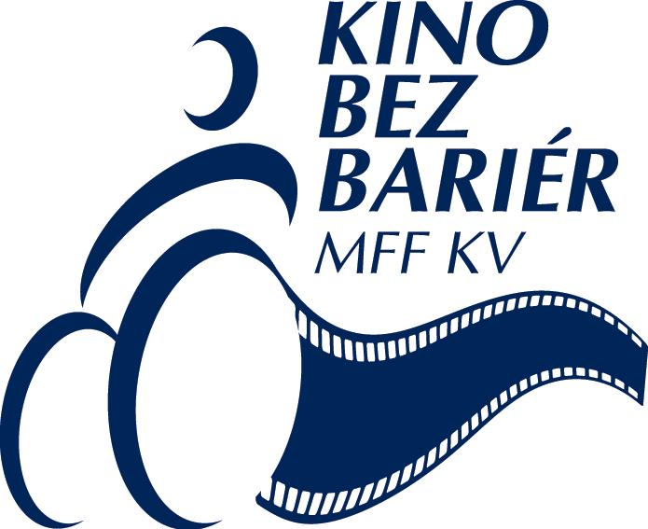

Tisková zpráva

Kino bez bariér a Konto BARIÉRY společně na 42. MFF v Karlových Varech

Karlovarský festival boří bariéry. Letos hned dvojnásobně!
Kino bez bariér a Konto BARIÉRY – dva projekty, které na letošním 42. Mezinárodním filmovém festivalu v Karlových Varech spojí své síly. Zatímco Kino bez bariér se na festivalu představí letos už posedmé, Konto BARIÉRY bude mít svou premiéru. Poprvé bude totiž patronem Kina bez bariér.

Praha, 17. května 2007

Projekt Kino bez bariér pomáhá návštěvníkům festivalu – vozíčkářům. Jen loni na festivalu přivítal přes padesát hostů. A v čem pomoc spočívá? Kino bez bariér zajišťuje handicapovaným divákům bezplatnou dopravu po Karlových Varech, vstupenky do festivalových kin, poskytuje informace o možnostech bezbariérového ubytování, stravování a trávení volného času. Zajišťuje také doprovod asistentů, kteří pomohou při orientaci ve městě i festivalovém dění. „Jsme rádi, že jsou naši hosté na festivalu spokojení, cítí se bezpečně a pravidelně se k nám vrací“, říká koordinátorka projektu Lucie Nečasová a dodává: „Doufáme, že se letos počet návštěvníků na vozíku ještě zvýší, aby si mohlo více lidí užít všech festivalových radovánek“.
Konto BARIÉRY letos ve spolupráci s Kinem bez bariér připravilo DEN BEZ BARIÉR. Ten v rámci festivalového týdne připadne na úterý 3. 7. Pro návštěvníky festivalu je připravena celá řada akcí, ať už na stánku Konta BARIÉRY u hlavního vřídla nebo přímo v karlovarských ulicích. Na Kolonádě shlédnou diváci exhibiční streetball na vozíčku, v němž poměří své síly reprezentanti českého vozíčkářského basketbalu, celebrity i zájemci z řad veřejnosti. Kolemjdoucí si mohou vyzkoušet jízdu na vozíčku přes běžné překážky nebo si pořídit originální „filmový“ náramek.
Celý DEN BEZ BARIÉR završí večerní koncert Lucie Bílé, která vystoupí s doprovodnou kapelou od 20.00 na Vřídelní kolonádě.
Více informací na www.kinobezbarier.cz nebo www.kontobariery.cz

V případě zájmu o další informace neváhejte kontaktovat:

Lucie Nečasová, Kino bez bariér
Tel: 221 411 068, mobil: 777 607 247, e-mail: lucienecasova@seznam.cz
Eva Książczak, Nadace Charty 77/Konto BARIÉRY
Tel: 224 230 216, mobil: 603 894 354, e-mail: eva.ksiazczak@bariery.cz

Příloha 1 tiskové zprávy
Kino bez bariér
V rámci Mezinárodního filmového festivalu v Karlových Varech působí již sedmým rokem projekt Kino bez bariér, zaměřený na pomoc a asistenci vozíčkářům. Za šest let existence projekt přesvědčil o své kvalitě a v roce 2006 již přivítal přes 50 hostů, kteří navštívili téměř 400 filmových představení. Projekt Kino bez bariér se snaží usnadnit vozíčkářům návštěvu karlovarského festivalu, pomáhá jim řešit základní praktické otázky, které jsou s návštěvou Karlových Varů spojené. Usiluje o překonávání bariér mezi lidmi zdravými a na vozíku tak, aby si mohli všichni bez rozdílu plně užít festivalové dění. Vozíčkářům a jejich doprovodu jsou zdarma k dispozici vstupenky do bezbariérových kin, asistenční servis, doprava po Karlových Varech a okolí, parkovací místa a informace o možnostech ubytování, stravování a trávení volného času na festivalu. Za dobu fungování projektu se podařilo zpřístupnit téměř všechny kinosály, v současnosti jsou pro projekt vyhrazena místa v deseti festivalových kinech.
Hostům Kina bez bariér také nabízíme ve spolupráci s občanským sdružením Kontakt bB možnost plavání s profesionálními instruktory v prostorách Alžbětiných lázní.
Sponzorem projektu Kino bez bariér je RWE Transgas. Projekt má v letošním roce i patrona, kterým je Konto BARIÉRY. Více na www.kinobezbarier.cz
Služby poskytované projektem Kino bez bariér:
- asistenční servis: doprovod asistentů na projekce, pomoc při orientaci na festivalu
- doprava: ve speciálně upraveném mikrobusu po Karlových Varech a blízkém okolí zdarma
- volné vstupenky a možnost jejich rezervace zdarma pro hosty projektu a jejich doprovod
- informační servis: o možnostech ubytování s bezbariérovým přístupem, restauracích, parkování a odpočinku
- parkování u hotelu Thermal: projekt zajišťuje čtyři parkovací místa pro krátkodobé parkování přímo u hotelu
- bezbariérová kina: pro hosty projektu Kino bez bariér se podařilo zpřístupnit již téměř všechna festivalová kina, v současnosti mají přístup do 10 kinosálů

Konto BARIÉRY
Stěžejní projekt Nadace Charty 77 - Konto BARIÉRY - je první a dosud jedinou kontinuální sbírkou, které se již čtrnáct let účastní více než 40 000 individuálních dárců. Ti svým pravidelným měsíčním příspěvkem pomáhají naplňovat a financovat program Konta BARIÉRY. Projekt našel své významné a stálé partnery i v ekonomické oblasti. Ti oceňují především profesionální úroveň nadace a oboustrannou výhodnost spolupráce. Posláním Konta BARIÉRY je zlepšení života handicapovaných spoluobčanů a to nejen vozíčkářů, ale i neslyšících a nevidomých, a jejich plnohodnotné zapojení do života. Projekt se stále více zaměřuje od standardní pomoci - rehabilitační a kompenzační pomůcky, bezbariérové úpravy bytů, škol a dalších veřejných budov, na projekty, které podporují aktivitu handicapovaných, jejich pracovní uplatnění a snahu o co nejplnohodnotnější život. Konto BARIÉRY poskytuje stipendia postiženým studentům, podporuje sportovní a kulturní aktivity, podle svých možností financuje osobní asistenty. Za čtrnáct let své existence podpořil 8.277 projektů v celkové částce 151. 674 755 Kč. Více na www.kontobariery.cz

